Изм.
Лист
№ докум.
Подпись
Дата
Лист
19
КП-АПИ(Ф)НГТУ-210201.65-(АВР09-1)-08-14
5 Расчёт показателей качества конструкции
5.1 Расчёт теплового режима
5.1.1 Определение тепловой модели блока
Для построения тепловой схемы блока принимаются следующие допущения:
– тепловой режим блока стационарный;
– поверхность нагретой зоны, а также корпуса изотермические с температурами и соответственно;
– тепловым сопротивлением стенок корпуса можно пренебречь;
– теплообмен между корпусом и окружающей средой осуществляется посредством излучения и конвекции;
– теплообмен между нагретой зоной и корпусом осуществляется
посредством излучения, конвекции и теплопроводности.
Тепловая схема для конструкции блока приведена на рисунке 2.
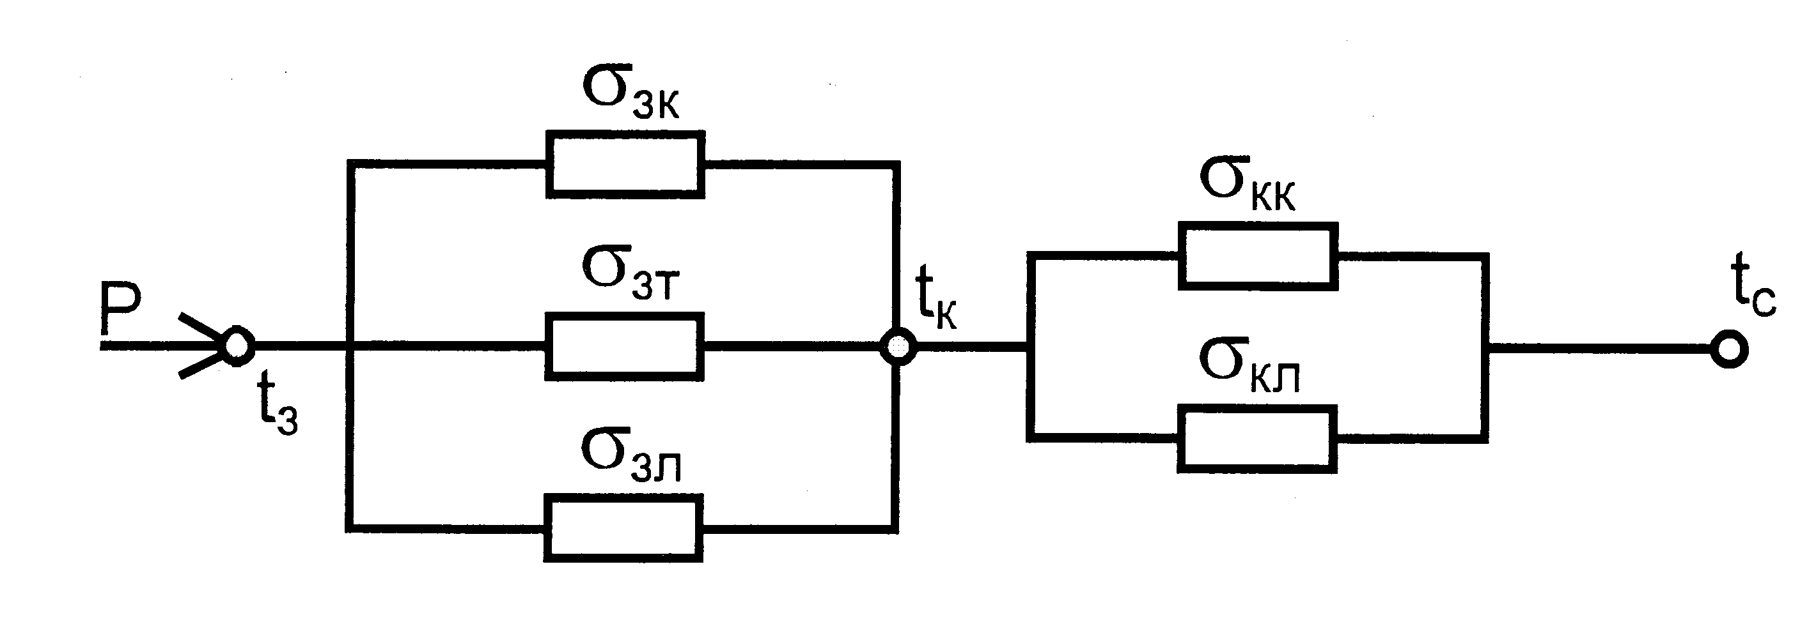

Рисунок 2
где – температура на поверхности нагретой зоны;
– температура корпуса;
– температура окружающей среды.
5.1.2 Определение среднеповерхностной температуры корпуса
Определение среднеповерхностной температуры корпуса выполняется по методу последовательных приближений.
1) Задается значение перегрева корпуса относительно окружающей среды в первом приближении ;
Изм.
Лист
№ докум.
Подпись
Дата
Лист
20
КП-АПИ(Ф)НГТУ-210201.65-(АВР09-1)-08-14
2) Температура корпуса определяется по следующей формуле:
, (6)

3) Средняя температура между корпусом и средой определяется по формуле:
, (7)

4) Определяющий размер эквивалентного куба может быть найден по формуле:
, (8)

5) Вид теплового потока от корпуса в среду определяется из следующего условия:
(9)
,
так как , то, очевидно, что условие (9) выполняется и существует закон степени .
6) В соответствии с номограммами П6.1 и П6.3 [1] определяются коэффициент конвекции от корпуса в среду – и коэффициент излучения :
, (10)
где ,
– степень черноты поверхности корпуса ,

Изм.
Лист
№ докум.
Подпись
Дата
Лист
21
КП-АПИ(Ф)НГТУ-210201.65-(АВР09-1)-08-14
7) Суммарная тепловая проводимость определяется по формуле:
(11)

8) Реальный перегрев корпуса в первом приближении определяется по формуле:
(12)

9) Выполняем проверку условия сходимости расчетного и заданного значений:
(13)
Очевидно, что условие (13) не выполняется, следовательно необходимо изменить значение перегрева и произвести повторный расчет во втором приближении;
10) Задается значение перегрева корпуса относительно окружающей среды во втором приближении:

11) Температура корпуса определяется по формуле:
(14)

12) Средняя температура между корпусом и средой определяется по формуле:
(15)

13) Вид теплового потока от корпуса в среду соответствует закону степени , так как
Изм.
Лист
№ докум.
Подпись
Дата
Лист
22
КП-АПИ(Ф)НГТУ-210201.65-(АВР09-1)-08-14
14) В соответствии с номограммами, приведенными в [1] имеем, что:
;;
15) Сумммарная тепловая проводимость определяется как:
(16)

16) Реальный перегрев контура:
(17)

17) Условие выполняется, так как справедливо, что:

Отсюда следует, что , тогда температура корпуса определяется по следующей формуле:
(18)

5.1.3 Определение среднеповерхностной температуры нагретой зоны
Нагретая зона представляет собой ФЯ, закрепленную на металлическом
основании.
Исходные данные:
– длина нагретой зоны ;
– ширина нагретой зоны ;
– высота нагретой зоны ;
– температура корпуса ;
– мощность рассеивания блока ;
– длина корпуса ;
– ширина корпуса ;
– высота корпуса ;
Изм.
Лист
№ докум.
Подпись
Дата
Лист
23
КП-АПИ(Ф)НГТУ-210201.65-(АВР09-1)-08-14
– толщина стенок корпуса ;
– степень черноты внутренних поверхностей кожуха ;
– степень черноты поверхности нагретой зоны .
Определение среднеповерхностной температуры нагретой зоны производится по методу последовательных приближений.
1) Задается среднеповерхностная температура нагретой зоны в первом приближении:
(19)

2) Площадь внутренних поверхностей стенок кожуха и нагретой зоны:
(20)

(21)

3) Средний зазор между корпусом и нагретой зоной:
(22)

4) Коэффициент теплопередачи в воздушном зазоре:
(23)

Поскольку , то получим, что
(24)

5) Приведённая степень черноты между корпусом и нагретой средой:
Изм.
Лист
№ докум.
Подпись
Дата
Лист
24
КП-АПИ(Ф)НГТУ-210201.65-(АВР09-1)-08-14
(25)

6) Определяется по номограмме П.6.3 [1] коэффициент излучения и нормируется для :

7) Рассчитывается тепловая проводимость от нагретой зоны к корпусу блока:
(26)

8) Расчетное значение среднеповерхностной температуры нагретой зоны в первом приближении:
(27)

9) Проверяется условие сходимости расчетного и заданного значений:

Поскольку условие выполняется, то
Изм.
Лист
№ докум.
Подпись
Дата
Лист
25
КП-АПИ(Ф)НГТУ-210201.65-(АВР09-1)-08-14
5.2 Расчет вибропрочности блока
В процессе изготовления, транспортировки и эксплуатации блок будет подвергаться различным видам механических воздействий: ускорениям, вибрациям и ударам.
Согласно ТЗ блок вычислительный должен выдерживать вибрации в диапазоне частот от 10 Гц до 55 Гц, поэтому необходимо произвести расчёт вибропрочности конструкции.

5.2.1 Определение собственной частоты колебаний Ф Я
Вариант закрепления функциональной ячейки блока процессора представлен на рисунке 3.
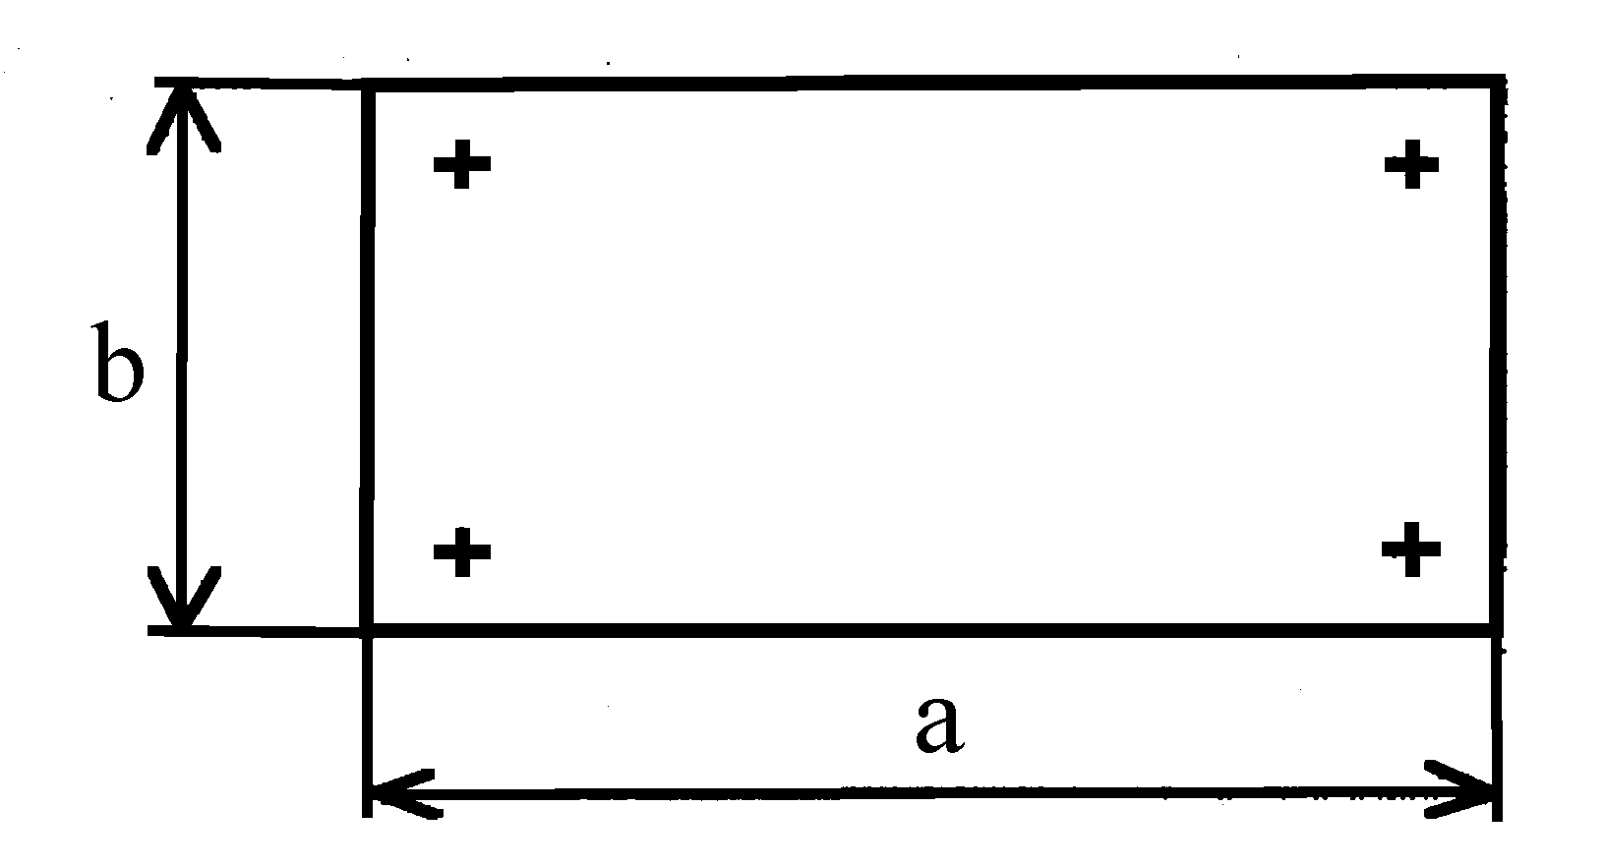

Рисунок 3
Для определения собственной частоты функциональной ячейки используем следующую формулу:
, (28)
где – жесткость печатной платы;
– распределенная масса функциональной ячейки;
– коэффициент, зависящий от способа закрепления;
– размер большой стороны функциональной ячейки;
Ячейка крепится к корпусу при помощи винтов в 4-х точках, находящихся близко к углам платы. Возьмем приближенную модель: ячейка крепится к корпусу при помощи винтов в 4-х точках, расположенных по периметру. Для такого способа закрепления коэффициент определяется по следующей формуле:
(29)
Изм.
Лист
№ докум.
Подпись
Дата
Лист
26
КП-АПИ(Ф)НГТУ-210201.65-(АВР09-1)-08-14

Расчет жесткости печатной платы производится по формуле:
, (30)
где – модуль упругости материала печатной платы;
– толщина печатной платы;
– коэффициент Пуассона.

Для расчета определяем распределенную массу функциональной ячейки:
, (31)
где – масса ЭРЭ;
– масса печатной платы.

Определяем собственную частоту колебаний:

Собственная частота не входит в диапазон внешних воздействий, поэтому резонансные явления в конструкции, которые могут привести к её разрушению, невозможны. Однако при длительных воздействиях вибраций может произойти отказ из-за усталостных разрушений платы или выводов ЭРЭ. Чтобы плата обладала достаточной усталостной долговечностью, должно выполняться условие:
, (32)
где – минимально допустимая собственная частота платы;
– безразмерная величина, значение которой зависит от и ;
Изм.
Лист
№ докум.
Подпись
Дата
Лист
27
КП-АПИ(Ф)НГТУ-210201.65-(АВР09-1)-08-14
– ускорение свободного падения;
– вибпроперегрузка;
– размер короткой стороны печатной платы, мм.

Условие выполняется. Таким образом, условия вибропрочности конструкции ячейки выполняются и, следовательно, конструкция модуля является вибропрочной.

5.3 Расчет массогабаритных показателей конструкции
Расчет массы и габаритов блока производится с целью установления их соответствия требованиям ТЗ.
Объем блока определяется, используя данные сборочного чертежа АПИВ.408835.008 СБ. Габаритные размеры блока: 348х256х165мм. Объем блока Vбл = 14699,52 см3.
Расчет массы блока выполняется путём суммирования масс всех элементом конструкции. Исходные данные сведены в таблицу 3.

Таблица 3
Наименование элемента конструкции | Количество, шт | Суммарная масса, кг
Модуль питания | 1 | 0,9
Модуль коммутации | 1 | 0,1
Модуль микропроцессора | 1 | 0,17
Кожух | 1 | 0,12
Корпус | 1 | 3,5
Винты | 14 | 0,014
Втулки | 12 | 0,0132
Гайки | 25 | 0,0175
Шайбы | 10 | 0,0002
Шпилька | 1 | 0,05
Жгуты | 2 | 0,1
Итого: |  | 4,9849

Изм.
Лист
№ докум.
Подпись
Дата
Лист
28
КП-АПИ(Ф)НГТУ-210201.65-(АВР09-1)-08-14
Из этой таблицы следует, что масса разработанного блока меньше, чем заданное в ТЗ предельно допустимое значение.

